Придет серенький волчок и утащит за бочок...
Зачем ребенку нужны страшные сказки…
Использование сказок берет свое начало еще из глубины веков – той поры, когда существовало устное народное творчество. Сказки являлись своеобразным инструментом обучения и целительства, средством народной психотерапии задолго до того, как психотерапия получила официальный статус.
Из огромного количества фольклорного материала, постоянно создаваемого устным народным творчеством, сохранились лишь немногие избранные тексты. Наверное, потому, что в этих сказках, рассказанных именно в такой форме, содержится что-то нужное ребенку, что может ему помочь. Важно рассказывать детям прежде всего народные сказки или сказки, созданные при непосредственном контакте с носителями народной культуры (сказки Ш. Перро, братьев Гримм, А.С. Пушкина), которые уже доказали свою воспитательную силу.
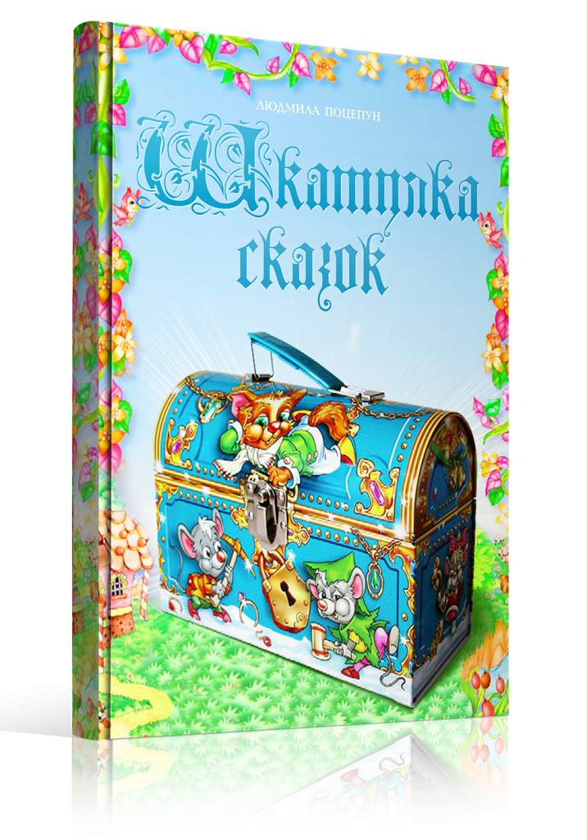
Мы все знаем о том огромном влиянии, которое оказывает на человеческую душу художественная литература. При этом важно помнить, что произведение может и облагородить, просветлить человека, и ввергнуть его в бездну ужаса и безысходности.
Народные сказки с участием ведьм, упырей, вурдалаков и прочей «нечисти» нередко кажутся жестокими и страшными. По сюжету множества других народных и авторских сказок («Баба-яга», «Василиса Прекрасная», “Царевна-лягушка”, «Морозко», “Синяя Борода”; “Аленький цветочек”, «Гензель и Гретель», «Конек-горбунок» и др.) главного героя то жгут, то режут, то варят, съедают, превращают в кого-то…
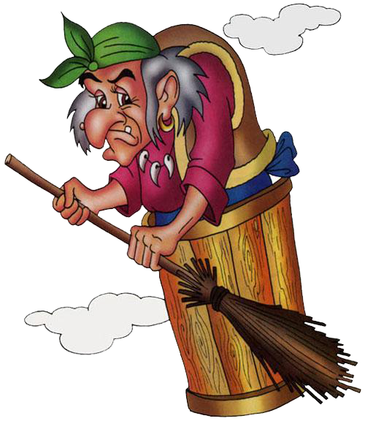
Нужно ли как-то сглаживать описания этих «ужасов» или лучше не читать эти и другие «жестокие» сказки вообще?

Что дает чтение страшной сказки ребенку?
Для детей страшные сказки являются одним из способов самотерапии.
1. Слушая страшную сказку, ребенок учится сопереживать, смиряться с неизбежностью потерь, смерти, преодолевать страх. Многократно моделируя и проживая тревожную ситуацию в сказке, дети освобождаются от напряжения и приобретают новые способы реагирования. Впоследствии, сталкиваясь с реальными страшными ситуациями, они, в определенной мере, уже будут к ним подготовлены. Все описанные в сказках жестокости, ужасы глубоко символичны, имеют особый смысл, позволяющий выдуманному сюжету побеждать настоящие страхи маленького ребенка.

2. Страшные сказки знакомят ребенка со всем разнообразием человеческих эмоций и поступков. Благодаря сюжетам сказок дети узнают о человеческих отношениях, о зле и добре, и о доброте и жестокости, о трусости и храбрости, о подлости и благородстве.
3. Одна из самых страшных тем детских сказок - это тема рождения и смерти. В сказках рождение и смерть часто сопровождают друг друга. Сказка прорабатывает на символическом уровне значение рождения и смерти в жизни человека, это та тема, которая волнует даже достаточно маленьких детей.
4. В сказке проявляется любовь и ненависть ребенка к родителям, которую он может испытывать к ним одновременно. Эти невыраженные, неосознаваемые противоположные чувства вызывают у детей агрессивные фантазии по отношению к родителям (фантазии смерти, которые могут проявляться непосредственно как страх смерти родителей, так и опосредовано - через ночные страхи и кошмары).
Сказки позволяют метафорически говорить о многих важных вещах. В народных сказках много мачех и мало настоящих матерей. Почему? Дело не только в высокой смертности рожениц в давние времена и не в произволе вторых жен над старшими детьми. Просто сказка позволяет ребенку метафорами говорить о том, о чем напрямую он еще сказать не может. К примеру, о том, что мама не всегда бывает хорошей. Это и есть мачеха — образ плохой, жестокой матери. Сказать маме напрямую "Я сержусь, я злюсь на тебя" для малыша практически непосильная задача, родители имеют над ним слишком большую власть. Слушая сказку, в которой падчерица расправляется со злой мачехой за все, причиненное ей зло, ребенок символически прорабатывает, проживает свой гнев и обиду.
В каких случаях от чтения страшных сказок лучше воздержаться?
- Сказка не соответствует возрасту ребенка.
Сказки про детей, оставленных в лесу родителями, неприемлемы для малышей: они еще не отличают сказку от реальности и могут действительно поверить в это.
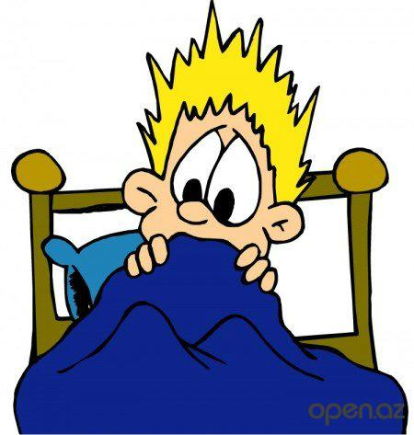
- Если нет возможности обсудить сказку с ребенком.
Страшные истории могут принести пользу только тогда, когда родитель обсуждает их с ребенком. Иначе они могут принести вред. Следует обязательно помнить о том, что страшные сказки в иносказательной форме затрагивают темы, о которых трудно и не принято говорить вслух с детьми: одиночество, потеря близких, страх смерти. Эти вопросы начинают волновать детей уже в дошкольном детстве. С одной стороны, не стоит замалчивать их. С другой стороны, прочесть или рассказать страшную сказку без каких-либо комментариев — значит оставить "страшную тему" открытой, незавершенной, оставив ребенка один на один со своими переживаниями. При этом обсуждать нужно, не столько рассказывая, сколько слушая,- ребенку, как правило, есть, что сказать по поводу прочитанного.
- Чувствительные дети - тонко чувствующие и робкие.
Уважаемые родители! Выбирая детские книги, лишний раз перелистайте их, чтобы освежить в памяти содержание и спрогнозировать реакцию впечатлительного, робкого ребенка.
Таким детям не стоит рано читать страшные сказки, типа «Синей Бороды» и «Карлика Носа», или грустные, вроде «Русалочки», «Стойкого оловянного солдатика» и «Девочки со спичками» Г.-Х. Андерсена. Народные сказки, в том числе и русские, должны быть литературно обработаны, и именно для детей, поскольку в «непричесанном» варианте слишком много архаической жестокости. Еще более осторожно следует подходить к легендам и мифам. Их лучше отложить лет до 9-11, а в дошкольном возрасте читать больше веселых произведений наших и зарубежных классиков детской литературы. «Буратино», «Чиполлино», «Винни-Пух», «Малыш и Карлсон», книги Волкова, Драгунского, Успенского, Носова, Маршака, Михалкова, В. Медведева «Баранкин, будь человеком!», Л. Лагина «Старик Хоттабыч» и многие другие не только развлекают, но и многому учат: благородству, верности, смелости умению дружить, брать на себя ответственность.
Дети дошкольного и младшего школьного возраста любят рассказы про животных, но взрослые не должны забывать о том, что в природе господствует беспощадный естественный отбор, и, учитывая психологические особенности детей, стоит либо опускать кровавые подробности, либо временно воздержаться от чтения некоторых повестей и рассказов. Не стоит читать пяти- или даже семилетним трусишкам повесть В. Бианки про злоключения мышонка Пика. Из нее можно, конечно, почерпнуть много сведений о повадках мышей, птиц и прочих «братьев наших меньших. Но вполне вероятно, что в детскую память западет, к примеру, такая картина: «Ветви этого куста были усажены длинными острыми колючками. На колючках, как на пиках, торчали мертвые, наполовину съеденные птенчики, ящерки, лягушата, жуки и кузнечики. Тут была воздушная кладовая разбойника». Или вот такая: «Пик посмотрел, на чем он лежит, и сейчас же вскочил. Лежал он, оказывается, на мертвых мышах. Мышей было несколько, и все они закоченели: видно, лежали здесь давно».
Не нужно "закалять" ребенка страшными историями, если вам кажется, что он чересчур плаксив и робок — скорее всего, это даст обратный результат.
В современной субкультуре различают также детские страши́лки — жанр современного фольклора. Это короткие рассказы, цель которых —испугать слушателя. Среди детских страшилок можно обнаружить сюжеты и мотивы, традиционные в фольклоре, демонологических персонажей, заимствованных из былин, мифов и сказок, однако преобладающей является группа сюжетов, в которых демоническими существами оказываются предметы и вещи окружающего мира. ПисательЭдуард Успенский собрал коллекцию таких историй для книги «Красная Рука, Чёрная Простыня, Зелёные Пальцы (страшные повести для бесстрашных детей).
Для повышения стрессоустойчивости и «отыгрывания» напряжения полезно использовать рассказывание страшилок в группе детей не младше 6 -7 лет. При этом, обычно, вводятся два правила:
- рассказывать историю нужно «страшным» голосом, протягивая гласные, «растягивая» интонацию;
- конец страшилки должен быть обязательно неожиданно смешным.
Например, страшная история о том, как некий мальчик после встречи на кладбище с ужасной старухой вынужден разрывать могилы и есть трупы по принуждению. Закончится история, может, неожиданно забавно. Мальчик вдруг чувствует, что его трясут за плечо. Он просыпается и слышит: «Проснись, Петька, ты уже восьмой матрац доедаешь!»

Сказка учит жить. А иначе, зачем бы наши предки тратили драгоценное время на них? Зачем бы посвящали вечерние часы сказкам да отнимали детское внимание?
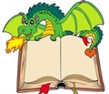

И разве только дети были слушателями бабушки сказительницы в семье? С не меньшим удовольствием и волнением погружались в мир волшебства и чудес взрослые члены семьи! Да и где еще можно почувствовать себя вдали от житейской суеты и трудностей, как не в хорошей сказке?
Читайте сказки детям, читайте вместе с детьми, читайте сказки сами.

Материал подготовила педагог-психолог Антонова В. Г.

Литература:
- Вачков И.В. «Сказкотерапия. Развитие самосознания через психологическую сказку», «Ось – 89», М., 2001
- Зинкевич – Евстигнеева Т. Д. «Основы сказкотерапии », «Речь», СПБ, 2007
- Короткова Л.Д «Сказкотерапия для дошкольников и младших школьников», «ЦГЛ», М.,2005
- Шишова Т. Л. «Как помочь ребенку избавиться от страхов» «Речь», СПБ, 2007
- Обухов Я. Л. «Психоанализ сказки и символдрама», «журнал практического психолога» № 10-11, 1999.

